Yvan Soh, François Aubert,

Emmanuel Dupal, Carl Ake, Matthieu Barthes

Atelier de professionnalisation Mr El-Idrissi

Conception et prise en charge des réseaux informatiques StadiumCompany

**Mission 1 :**

# I/ Résumé de StadiumCompany

1. **Besoins**

StadiumCompany souhaite ajouter de nouvelles fonctions hautes technologies pour son stade mais le réseau existant ne le permet pas. En effet, la conception de l’infrastructure réseau actuelle n’a pas été adaptée sur le long terme.

StadiumCompany a donc besoin de mettre en place un nouveau projet réseau à l’aide d’un prestataire qui est NetworkingCompany, une société locale spécialisée dans la conception de réseau et le conseil.

# Environnement

Le stade de StadiumCompany mesure environ 220 mètres sur 375 et est construit sur deux niveaux. Ce stade est délimité par plusieurs zones et installations :

* Les bureaux de StadiumCompany sont au nord du stade, ils occupent les deux niveaux, environ 60 mètres par 18 au premier et 60 mètres par 15 au deuxième.
* Les vestiaires des équipes A et B sont situés au premier niveau partie sud. Les bureaux des équipes sont au deuxième niveau et occupent une surface de 15 mètres par 60.
* Le bureau et le vestiaire de l’équipe « visiteuse » est au premier niveau.
* Le bureau du fournisseur de concessions occupe deux bureaux privés et deux bureaux qui sont situés entre les deux équipes A et B.
* Le stade possède aussi des zones de luxe tels que le restaurant et les cabines de luxe.
* La zone de presse qui est située entre les cabines de luxe côté nord du stade.

# Utilisateurs

StadiumCompany possède beaucoup d’utilisateurs au sein de son stade que ce soient des employés ou des invités.

La société emploie 170 personnes dont 35 dirigeants et responsables et 135 employés. De plus, il y a environ 80 intérimaires pour les évènements spéciaux. La majorité de ces salariés possède des PC et des téléphones.

Nous comptons dans l’équipe A, 90 personnes : 4 dirigeants, 12 entraineurs, 14

employés, 60 joueurs.

Dans l’équipe B nous avons 64 personnes : 4 dirigeants, 8 entraineurs, 12

employés, 40 joueurs.

Le fournisseur de concessions compte 5 employés à temps plein, 2 employés à temps partiel et des intérimaires saisonniers.

Il y a 4 dirigeants au restaurant de luxe et 2 employés en charge des questions financières.

Pour ce qui est des invités, nous avons l’équipe visiteuse, les visiteurs et la presse.

# Tâches à réaliser

NetworkingCompany se charge de ce projet en trois phases :

Dans un premier temps, à planifier le projet et à préparer le conception réseau du haut niveau, dans un deuxième temps à développer la conception détaillée et enfin à mettre en œuvre cette conception.

2

# Description détaillée de la mission

Le service informatique du centre administratif du stade possède 7 grands services afin d’effectuer toutes les opérations concernant la gestion du personnel et l’administration du stade :

* Service Administration (170 personnes)
* Service Equipes (164 personnes)
* Service Wi-Fi (100 personnes)
* Service Caméra IP (80 caméras)
* Service VIP-Presse (80 personnes)
* Service Fournisseurs (44 personnes)
* Service Restaurant (14 personnes)

Un sous-réseau est un espace [d'adresses IP](https://fr.ryte.com/wiki/Adresse_IP) qui est divisé en plusieurs adresses qui sont plus petites. Le sous-réseau devient ainsi une partie d'un réseau dans lequel toutes les adresses IP utilisent la même adresse réseau.

Si tous les sous-réseaux sont connectés à un routeur, un grand réseau général peut être créé.

En fonction de ces services, nous allons pouvoir effectuer un adressage réseau grâce au concept du **VLSM** (Variable-Length Subnet Masks), cela nous permet d’avoir :

* Un espace d’adresse optimisé
* Utilisation de plusieurs longueurs de masque de sous-réseau
* Division d’un bloc d’adresses en blocs plus petits
* Prise en charge des résumés du routage
* Hiérarchie des réseaux

3

# II/ Administration des VLANs

1. **VTP ou GVRP**

Le protocole GVRP ou VTP (exclusivement Cisco) servent à la propagation de création et modification de VLAN sur tous les commutateurs du réseau à partir d’un commutateur serveur. Ce protocole nous permettra donc de faciliter la création de nos VLANs.

Pour cela, il nous faudra deux commutateurs : un serveur et un client. Commutateur serveur :

switch(config)#hostname stadium-srv stadium-srv(config)#vtp mode server

stadium-srv(config)#vtp domain stadiumcompany.com stadium-srv(config)#vtp version2

Commutateur client :

switch(config)#hostname stadium-client stadium-client(config)#vtp mode client

stadium-client(config)#vtp domain stadiumcompany.com stadium-client(config)#vtp version 2

# Création des VLANs

Un VLAN (Virtual Local Area Network) est un réseau local regroupant un ensemble de machines de façon logique et non physique.

Dans un réseau local, les VLANs peuvent coexister sur un même commutateur. La communication entre les différentes machines est administrée par l'architecture physique.

4

Avantages des VLANs :

* Gestion du réseau optimisé
* Meilleure bande passante
* Séparation des flux
* Sécurité améliorée : conception d’un ensemble logique isolé pour améliorer la sécurité
* Une meilleure communication entre les VLANs

Une fois le protocole VTP activé sur les commutateurs, nous allons pouvoir créer nos VLANs.

Facultatif : Il faut s’assurer au préalable de supprimer les VLANs existantes switch#erase startup-config

switch#delete flash:vlan.dat switch#reload

Création des VLANs :

Nous allons maintenant attribuer des noms pour les 7 VLANs (services). stadium-srv(config)#vlan 10

stadium-srv(config)#name ADMINISTRATEUR stadium-srv(config)#exit

stadium-srv(config)#vlan 20 stadium-srv(config)#name EQUIPE stadium-srv(config)#exit

stadium-srv(config)#vlan 30 stadium-srv(config)#name WI-FI stadium-srv(config)#exit stadium-srv(config)#vlan 40

5

stadium-srv(config)#name CAMERA-IP stadium-srv(config)#exit

stadium-srv(config)#vlan 50

stadium-srv(config)#name VIP-PRESSE stadium-srv(config)#exit

stadium-srv(config)#vlan 60

stadium-srv(config)#name FOURNISSEURS stadium-srv(config)#exit

stadium-srv(config)#vlan 70

stadium-srv(config)#name RESTAURANT stadium-srv(config)#exit

# Attribution des ports

Nous allons maintenant attribuer les ports du commutateur serveur aux VLANs :

stadium-srv(config)#interface range fastEthernet 0/1-3 stadium-srv(config)#switchport access vlan 10 stadium-srv(config)#no shutdown

stadium-srv(config)#exit

stadium-srv(config)#interface range fastEthernet 0/4-6 stadium-srv(config)#switchport access vlan 20 stadium-srv(config)#no shutdown

stadium-srv(config)#exit

stadium-srv(config)#interface range fastEthernet 0/7-9 stadium-srv(config)#switchport access vlan 30 stadium-srv(config)#no shutdown

6

stadium-srv(config)#exit

stadium-srv(config)#interface range fastEthernet 0/10-12 stadium-srv(config)#switchport access vlan 40

stadium-srv(config)#no shutdown stadium-srv(config)#exit

stadium-srv(config)#interface range fastEthernet 0/13-15 stadium-srv(config)#switchport access vlan 50

stadium-srv(config)#no shutdown stadium-srv(config)#exit

stadium-srv(config)#interface range fastEthernet 0/16-18 stadium-srv(config)#switchport access vlan 60

stadium-srv(config)#no shutdown stadium-srv(config)#exit

stadium-srv(config)#interface range fastEthernet 0/19-21 stadium-srv(config)#switchport access vlan 70

stadium-srv(config)#no shutdown stadium-srv(config)#exit

stadium-srv#show vlan

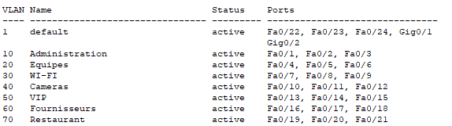

Les ports sont bien administrés. Il faudra répéter le procédé sur le commutateur client.

7

# Attribution des ports en mode trunk

Qu’est-ce que le mode trunk ?

Un trunk est un lien entre deux équipements, le plus souvent entre deux commutateurs, permettant de faire transiter des paquets appartenant à plusieurs VLANs.

Nous allons attribuer le mode trunk sur les deux commutateurs. Commutateur serveur :

stadium-srv(config)#interface range fastEthernet 0/23-24 stadium-srv(config)#switchport mode trunk

stadium-srv(config)#no shutdown stadium-srv(config)#exit

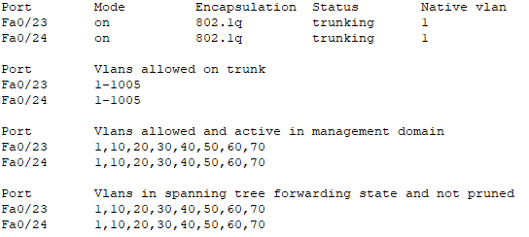

Commutateur client :

stadium-srv(config)#interface fastEthernet 0/23 stadium-srv(config)#switchport mode trunk stadium-srv(config)#no shutdown switch(config)#exit

8

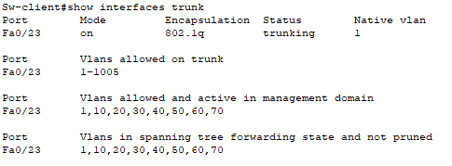-

# III/ Routage Inter-VLAN

Qu’est-ce que le routage ?

Le routage est un mécanisme par lequel des chemins sont sélectionnés dans un réseau pour acheminer les données d’un expéditeur jusqu’à un ou plusieurs destinataires.

Nous allons pour cette mission effectuer un routage de type statique pour chaque VLAN, c’est-à-dire, remplir manuellement la table de routage.

router(config)#hostname router-stadium

router-stadium(config)#interface fastEthernet 0/0 router-stadium(config)#no shutdown

router-stadium(config)#exit

router-stadium(config)#interface fastEthernet 0/0.10 router-stadium(config)#encapsulation dot1Q 10

router-stadium(config)#ip address 172.20.0.254 255.255.255.0 router-stadium(config)#no shutdown

router-stadium(config)#interface fastEthernet 0/0.20 router-stadium(config)#encapsulation dot1Q 20

9

router-stadium(config)#ip address 172.20.1.254 255.255.255.0 router-stadium(config)#no shutdown

router-stadium(config)#interface fastEthernet 0/0.30 router-stadium(config)#encapsulation dot1Q 30

router-stadium(config)#ip address 172.20.2.126 255.255.255.128 router-stadium(config)#no shutdown

router-stadium(config)#interface fastEthernet 0/0.40 router-stadium(config)#encapsulation dot1Q 40

router-stadium(config)#ip address 172.20.2.254 255.255.255.128 router-stadium(config)#no shutdown

router-stadium(config)#interface fastEthernet 0/0.50 router-stadium(config)#encapsulation dot1Q 50

router-stadium(config)#ip address 172.20.3.126 255.255.255.128 router-stadium(config)#no shutdown

router-stadium(config)#interface fastEthernet 0/0.60 router-stadium(config)#encapsulation dot1Q 60

router-stadium(config)#ip address 172.20.3.190 255.255.255.192 router-stadium(config)#no shutdown

router-stadium(config)#interface fastEthernet 0/0.70 router-stadium(config)#encapsulation dot1Q 70

router-stadium(config)#ip address 172.20.3.206 255.255.255.240 router-stadium(config)#no shutdown

10

router(config)#show ip interface brief

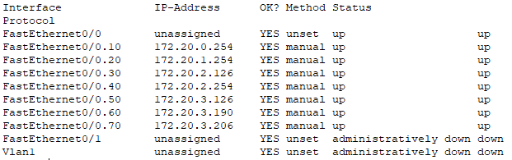

# Schéma réseau des différents services du stade :

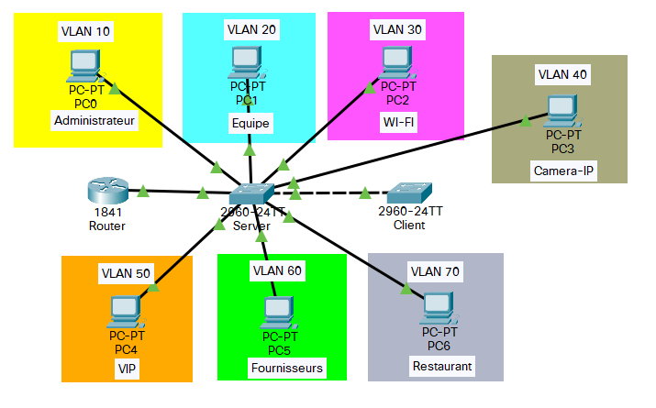

11

Nous allons maintenant vérifier si le routage inter-VLAN est bien opérationnel.

Nous envoyons une requête de ping depuis un PC de la VLAN 10 à un PC de la VLAN 20.

Configuration du PC1 de la VLAN 10 :

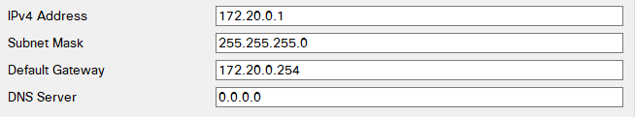

Configuration du PC1 de la VLAN 20 :

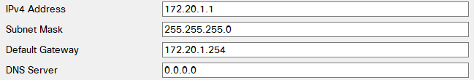

Nous envoyons la requête :

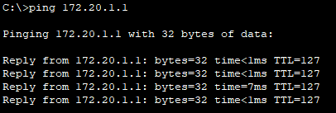

Le PC de la VLAN 20 répond bien.

Nous effectuons un ping depuis un PC de la VLAN 30 à un PC de la VLAN 70 :

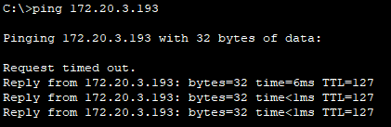

Le PC1 de la VLAN 70 répond bien, le routage inter-VLAN est donc opérationnel.

12

# IV/ Interconnexion des différents sites

StadiumCompany est composé de plusieurs sites :

* Site 1 : Stade (hébergement informatique, siège social et centre administratif)
* Site 2 : Billetterie (vente des billets)
* Site 3 : Magasin (vente des souvenirs)

Pour pouvoir gérer le réseau du stade, il va falloir séparer les 2 sites distants (Billetterie, Souvenir) avec une adresse IP « 200.200.200.0 /30 » pour la Billetterie et « 200.200.200.4 /30 » pour le Magasin.

Nous allons configurer les commutateurs de chaque site distant avec le protocole VTP et activer les ports connectés aux routeurs :

Commutateur du site billetterie : switch(config)#hostname billetterie-srv

billetterie-srv(config)#vtp domain stadiumcompany.com billetterie-srv(config)#vtp version 2

billetterie-srv(config)#vtp mode server

billetterie-srv(config)#interface fastEthernet 0/23 billetterie-srv(config)#no shutdown

Commutateur du site magasin : switch(config)#hostname magasin-srv

magasin-srv(config)#vtp domain stadiumcompany.com magasin-srv(config)#vtp version 2

magasin-srv(config)#vtp mode server

magasin-srv(config)#interface fastEthernet 0/23 magasin-srv(config)#no shutdown

13

Maintenant nous allons établir la connexion entre les 3 routeurs et les commutateurs serveurs :

Routeur du stade : router(config)#hostname R-Stade

R-Stade(config)#interface gigabitEthernet 0/0

R-Stade(config)#ip address 172.20.0.254 255.255.252.0 R-Stade(config)#no shutdown

R-Stade(config)#exit

R-Stade(config)#interface gigabitEthernet 0/1

R-Stade(config)#ip address 200.200.200.1 255.255.255.252 R-Stade(config)#no shutdown

R-Stade(config)#exit

R-Stade(config)#interface gigabitEthernet 0/2

R-Stade(config)#ip address 200.200.200.5 255.255.255.252 R-Stade(config)#no shutdown

R-Stade(config)#exit

Routeur de la billetterie : router(config)#hostname R-Billetterie

R-Billetterie(config)#interface gigabitEthernet 0/0

R-Billetterie(config)#ip address 192.168.1.254 255.255.255.0 R-Billetterie(config)#no shutdown

R-Billetterie(config)#exit

R-Billetterie(config)#interface gigabitEthernet 0/1

R-Billetterie(config)#ip address 200.200.200.2 255.255.255.252 R-Billetterie(config)#no shutdown

R-Billetterie(config)#exit

14

Routeur du magasin :

router(config)#hostname R-Magasin

R-Magasin(config)#interface gigabitEthernet 0/0

R-Magasin(config)#ip address 200.200.200.5 255.255.255.252 R-Magasin(config)#no shutdown

R-Magasin(config)#exit

R-Magasin(config)#interface gigabitEthernet 0/1

R-Magasin(config)#ip address 192.168.2.254 255.255.255.252 R-Magasin(config)#no shutdown

R-Magasin(config)#exit

On obtient notre schéma final de l’interconnexion des 3 différents sites.

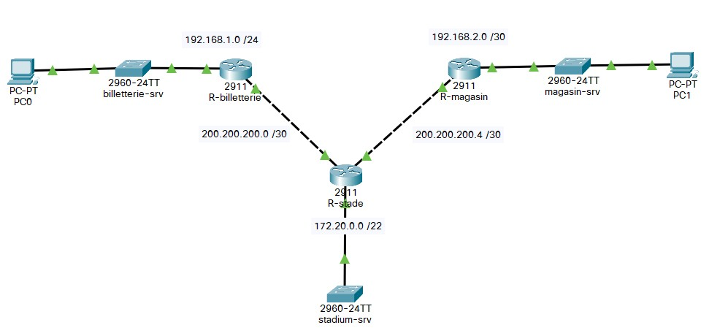

# V/ Conclusion

Tous les équipements sont interconnectés entre eux et se répondent mutuellement avec un adressage réseau et un réseau facilement administrable.

La base de la sécurité et du réseau de StadiumCompany est donc maintenant en place.

15